Лексическая тема «Первоцветы»
Уважаемые родители! Чтобы Ваш ребенок правильно развивался, мог общаться со сверстниками, успешно учился в школе, следует позаботиться о своевременном и правильном развитии его речи. Необходимо помнить, что хорошо развитая речь – это не только правильное звукопроизношение, но и богатый словарный запас, умение строить фразы различной сложности с соблюдением грамматических норм, владение связной речью.
Данная статья поможет сформировать, обогатить и систематизировать словарный запас по лексической теме «Первоцветы».
- Побеседуйте с ребенком о том, какие изменения произошли в природе весной, какие цветы появились.
Объясните, что первые весенние цветы называются первоцветами. Помогите ребенку запомнить слово "первоцветы".
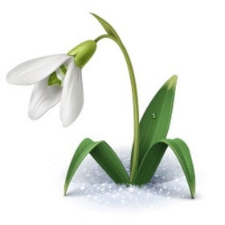 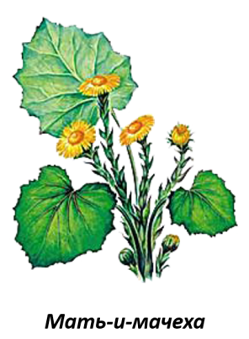 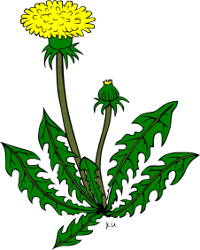
Подснежник Одуванчик
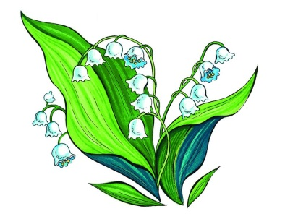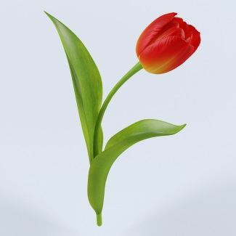
Ландыш Тюльпан
- Рассмотрите цветок (любой) и помогите ребенку запомнить его строение: корень, стебель, лист, цветок.
- Упражнение "Посчитай" на согласование числительных с существительными.
Один одуванчик, 2 ..., 3 ..., ...
Один ландыш, 2 ..., 3 ..., ...
Одна незабудка, 2 ..., 3 ..., ...
Одна мать-и-мачеха, 2 ..., 3 ..., ..
- Упражнение "Подбери признак" на согласование прилагательных с существительными.
Одуванчик (какой?) ...
Незабудки (какие?) ...
Мать-и-мачеха (какая?) ...
Ландыш (какой?) ...
5. Упражнение "Один - много" на употребление существительных в родительном падеже множественного числа.
Одна незабудка - много незабудок.
Один ландыш - много ...
Один одуванчик - много ...
Одна мать-и-мачеха - много ...
6. Развитие мелкой моторики. Упражнения для пальчиков.
Наши алые цветы распускают лепестки,
(Плавно разжать пальцы)
Ветерок чуть дышит, лепестки колышет.
(Помахать руками перед собой)
Наши алые цветки закрывают лепестки,
(Плавно сжать пальцы)
Тихо засыпают, головой качают.
(Плавно опустить их на стол)
7. Расскажи о цветке по таблице
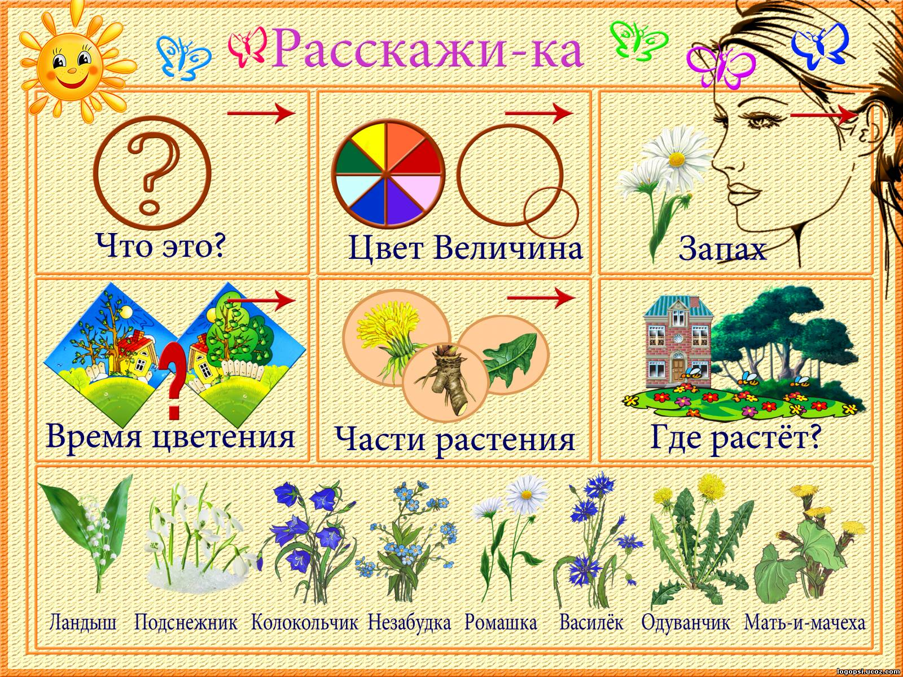
С уважением, учитель-логопед Никитина А.Ю.

